# 课前准备



 准备redis安装包



# 课堂主题

Redis和lua整合、Redis消息模式、Redis实现分布式锁、缓存穿透、缓存雪崩、缓存击穿、缓存双写一致性

# 课堂目标

 理解lua概念，能够使用Redis和lua整合使用

 理解redis消息原理

 掌握redis分布式锁的原理、本质

 掌握Redisson的原理和实现

 理解缓存穿透、缓存雪崩、缓存击穿、缓存双写一致性并掌握解决方案

# 知识要点

# Redis和lua整合

## 什么是lua

lua是一种轻量小巧的**脚本语言**，用标准**C语言**编写并以源代码形式开放， 其设计目的是为了嵌入应用程序中，从而为应用程序提供灵活的扩展和定制功能。

## Redis中使用lua的好处

1、减少网络开销，在Lua脚本中可以把多个命令放在同一个脚本中运行

2、原子操作，redis会将整个脚本作为一个整体执行，中间不会被其他命令插入。换句话说，编写脚本的过程中无需担心会出现竞态条件

3、复用性，客户端发送的脚本会永远存储在redis中，这意味着其他客户端可以复用这一脚本来完成同样的逻辑

在内存中生成一个sha1 标识 （script load ）

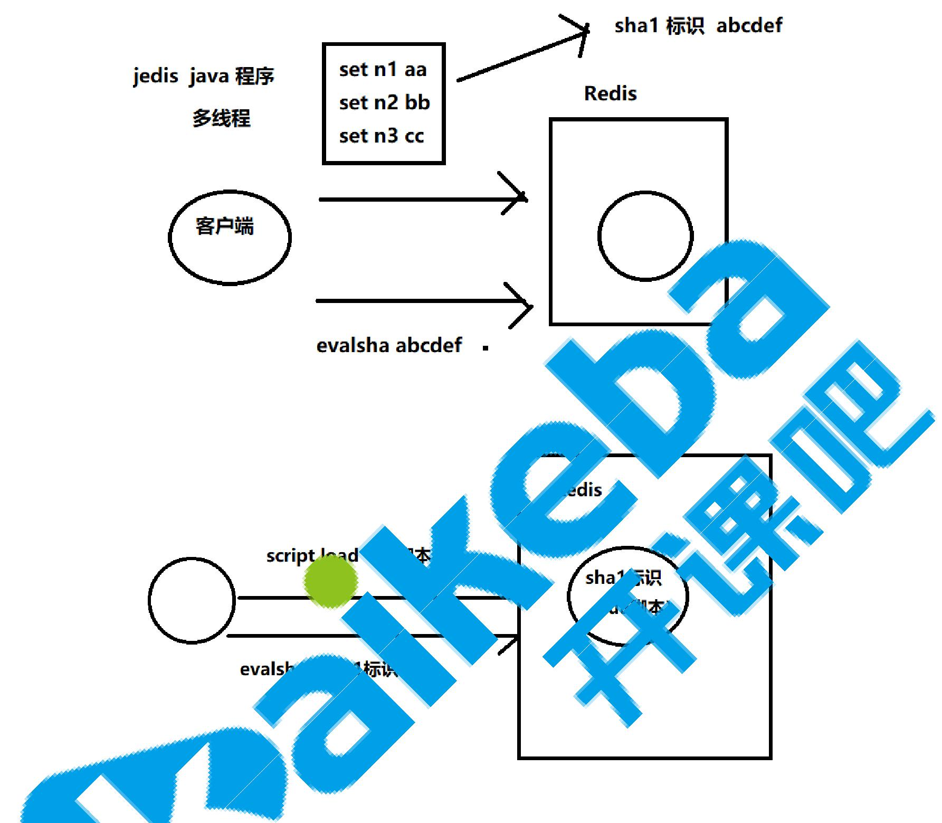

## lua的安装（了解）



 下载

地址：<http://www.lua.org/download.html>

可以本地下载上传到linux，也可以使用curl命令在linux系统中进行在线下载



curl -R -O http://www.lua.org/ftp/lua-5.3.5.tar.gz

 安装



yum -y install readline-devel ncurses-devel tar -zxvf lua-5.3.5.tar.gz make linux

make install

如果报错，说找不到readline/readline.h, 可以通过yum命令安装

yum -y install readline-devel ncurses-devel

安装完以后再



make linux / make install



最后，直接输入 lua命令即可进入lua的控制台

## lua常见语法（了解）

详见<http://www.runoob.com/lua/lua-tutorial.html>

## Redis整合lua脚本

从Redis2.6.0版本开始，通过**内置的lua编译/解释器**，可以使用EVAL命令对lua脚本进行求值。

## EVAL命令

通过执行redis的eval命令，可以运行一段lua脚本。

EVAL script numkeys key [key ...] arg [arg ...]

命令说明：**

 **script参数：**是一段Lua脚本程序，它会被运行在Redis服务器上下文中，这段脚本不必(也不应该)

定义为一个Lua函数。

 **numkeys参数：**用于指定键名参数的个数。

 **key [key ...]参数：** 从EVAL的第三个参数开始算起，使用了numkeys个键（key），表示在脚本中所用到的那些Redis键(key)，这些键名参数可以在Lua中通过全局变量**KEYS**数组，用1为基址的形式访问( KEYS[1] ， KEYS[2] ，以此类推)。

 **arg [arg ...]参数：**可以在Lua中通过全局变量**ARGV**数组访问，访问的形式和KEYS变量类似(

ARGV[1] 、 ARGV[2] ，诸如此类)。

eval "return {KEYS[1],KEYS[2],ARGV[1],ARGV[2]}" 2 key1 key2 first second

## lua脚本中调用Redis命令

redis.call()：



 返回值就是redis命令执行的返回值

 如果出错，则返回错误信息，不继续执行

**redis.pcall()：**



 返回值就是redis命令执行的返回值

 如果出错，则记录错误信息，继续执行

 **注意事项**

 在脚本中，使用return语句将返回值返回给客户端，如果没有return，则返回nil



eval "return redis.call('set',KEYS[1],ARGV[1])" 1 n1 zhaoyun

## SCRIPT命令

**SCRIPT FLUSH ：**清除所有脚本缓存



 **SCRIPT EXISTS ：**根据给定的脚本校验和，检查指定的脚本是否存在于脚本缓存

 **SCRIPT LOAD ：**将一个脚本装入脚本缓存，**返回SHA1摘要**，但并不立即运行它



192.168.24.131:6380> script load "return redis.call('set',KEYS[1],ARGV[1])"

"c686f316aaf1eb01d5a4de1b0b63cd233010e63d"

192.168.24.131:6380> evalsha c686f316aaf1eb01d5a4de1b0b63cd233010e63d 1 n2

zhangfei

OK

192.168.24.131:6380> get n2

 **SCRIPT KILL ：**杀死当前正在运行的脚本

## EVALSHA

EVAL 命令要求你在每次执行脚本的时候都发送一次脚本主体(script body)。

Redis 有一个内部的缓存机制，因此它不会每次都重新编译脚本，不过在很多场合，付出无谓的带宽来传送脚本主体并不是最佳选择。

为了减少带宽的消耗， Redis 实现了 EVALSHA 命令，它的作用和 EVAL 一样，都用于对脚本求值，但它接受的第一个参数不是脚本，而是脚本的 SHA1 校验和(sum)

## redis-cli --eval

直接执行lua脚本

test.lua

return redis.call('set',KEYS[1],ARGV[1])

./redis-cli -h 192.168.24.131 -p 6380 --eval test.lua n3 , 'liubei'

list.lua



local key=KEYS[1]

local list=redis.call("lrange",key,0,-1);

return list;

./redis-cli --eval list.lua list

利用Redis整合Lua，主要是为了性能以及事务的原子性。因为redis帮我们提供的事务功能太差。

# Redis消息模式



## 队列模式



MQ主要是用来：

 解耦应用

 异步化消息

 流量削峰填谷

典型的消息服务是一个生产者和消费者模式的服务。一般是有生产者产生消息，将消息发送到队列中。

而消息的消费者则监听消息，对消息进行处理。

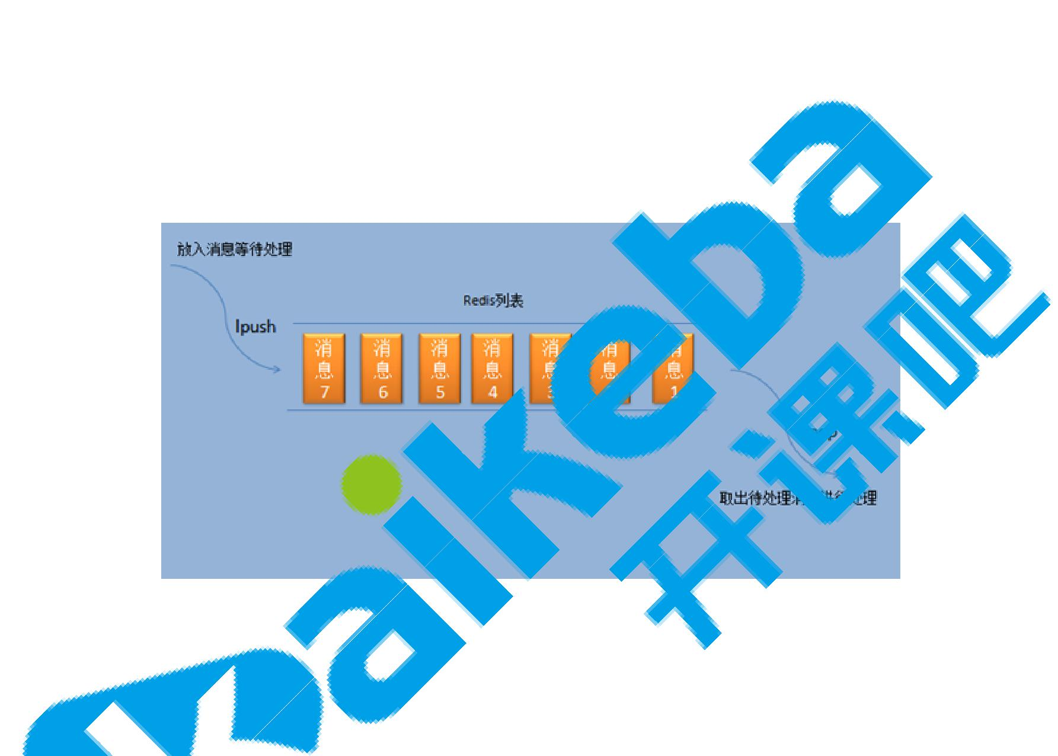

有很多非常优秀的消息队列服务的产品。例如 RabbitMQ、RocketMQ、Kafka 等。这些产品都具备非常高级的功能。可靠性、扩展性都非常的好。

但是 redis 自身也能够很简单的实现消息队列的生产者和消费者模式。

使用list类型的**lpush和rpop**实现消息队列

**注意事项：**

 消息接收方如果不知道队列中是否有消息，会一直发送rpop命令，如果这样的话，会每一次都建立一次连接，这样显然不好。

 可以使用**brpop**命令，它如果从队列中取不出来数据，会一直阻塞，在一定范围内没有取出则返回

null、

## 发布订阅模式

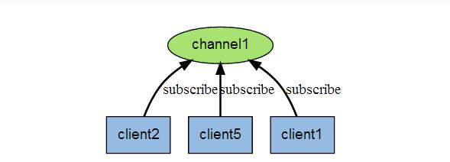

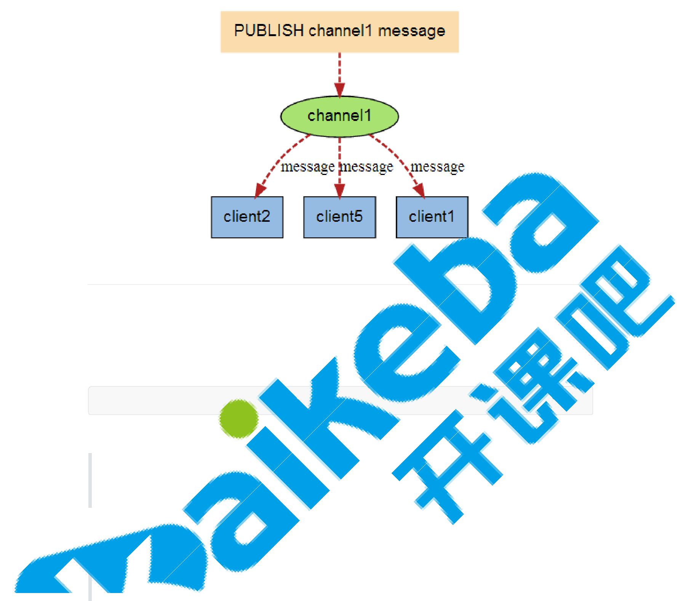

## 即时消费

## 生产消费者关系为一对一

A的任务由B执行

使用Redis中list的操作BLPOP或BRPOP，即列表的阻塞式(blocking)弹出。

BRPOP key [key ...] timeout

此命令的说明是：

1、当给定列表内没有任何元素可供弹出的时候，连接将被 BRPOP 命令阻塞，直到等待超时或发现可弹出元素为止。 2、当给定多个key参数时，按参数 key 的先后顺序依次检查各个列表，弹出第一个非空列表的尾部元素。

另外，BRPOP 除了弹出元素的位置和 BLPOP 不同之外，其他表现一致。

以此来看，**列表的阻塞式弹出有两个特点：**

1、如果list中没有任务的时候，该连接将会被阻塞 2、连接的阻塞有一个超时时间，当超时时间设置为0时，即可无限等待，直到弹出消息

## 生产消费者关系为多对多

A和Z的任务，B和C都能执行

使用订阅/发布模式

在消息A入队list的同时发布（PUBLISH）消息B到频道channel，此时已经订阅channel的worker就接收到了消息B，知道了list中有消息A进入，即可循环lpop或rpop来消费list中的消息。

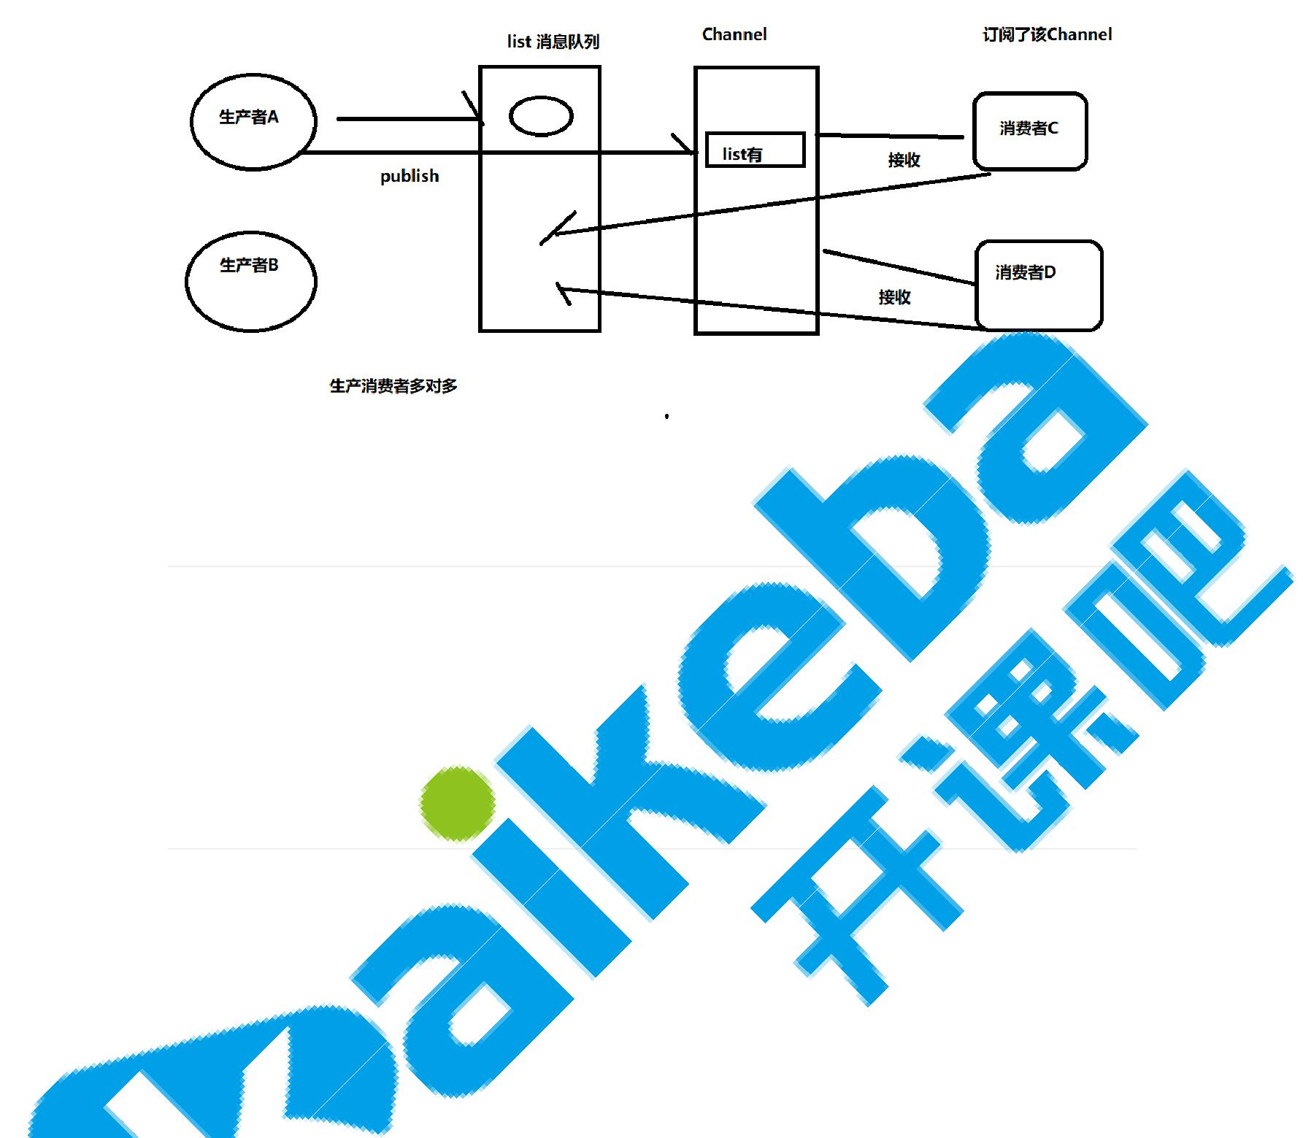

## 实现ACK机制

**ack**，即消息确认机制(Acknowledge)

用Redis实现消息队列的ack机制

1、work处理失败后，要回滚消息到原始队列

2、假如worker挂掉，也要回滚消息到原始队列

## 实现方案

1. 维护两个队列：pending队列和doing表（hash表）。
2. workers定义为ThreadPool。
3. 由pending队列出队后，workers分配一个线程（单个worker）去处理消息——给目标消息append一个当前时间戳和当前线程名称，将其写入doing表，然后该worker去消费消息，完成后自行在doing表擦除信息。
4. 启用一个定时任务，每隔一段时间去扫描doing队列，检查每隔元素的时间戳，如果超时，则由worker的ThreadPoolExecutor去检查线程是否存在，如果存在则取消当前任务执行，并把事务rollback。最后把该任务从doing队列中pop出，再重新push进pending队列。
5. 在worker的某线程中，如果处理业务失败，则主动回滚，并把任务从doing队列中移除，重新push进pending队列。

# Redis实现分布式锁



## 业务场景



1、防止用户重复下单

2、MQ消息去重

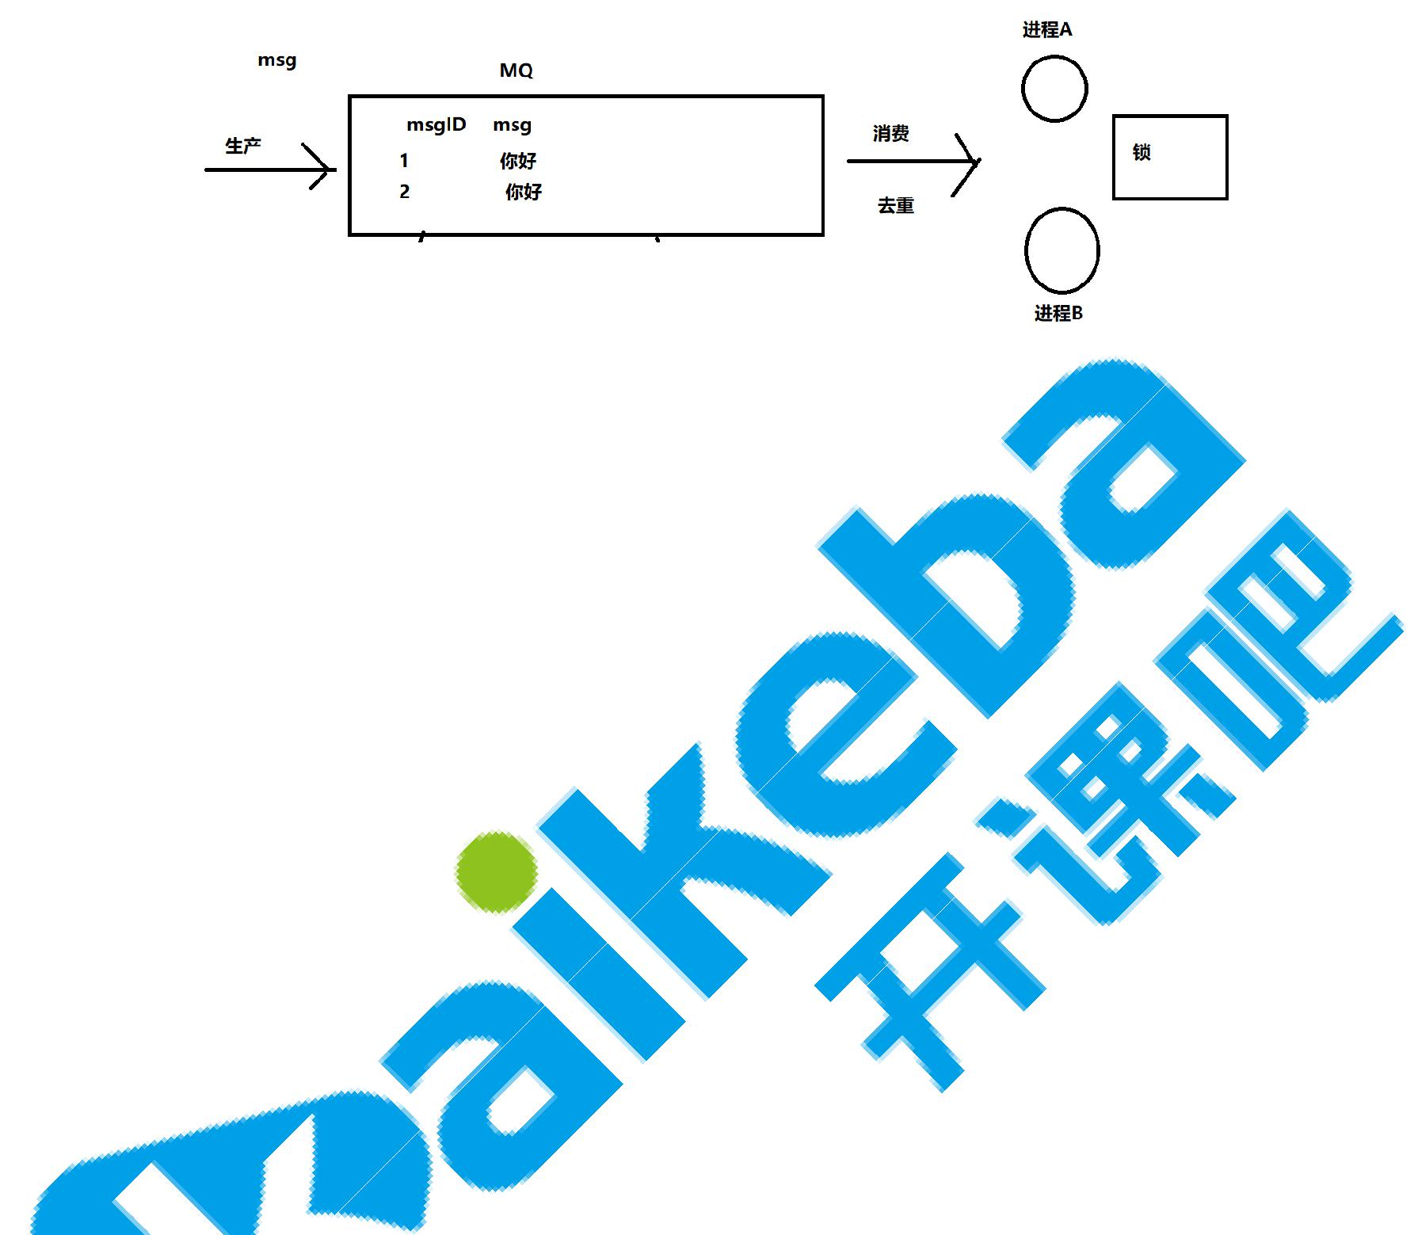

3、订单操作变更

4、库存超卖

。。。。

分析：

业务场景共性：

共享资源

用户id、订单id、商品id。。。

解决方案

共享资源互斥

共享资源串行化

问题转化

锁的问题 （将需求抽象后得到问题的本质）

## 锁的处理



单应用中使用锁：（单进程多线程）

synchronized、ReentrantLock

分布式应用中使用锁：（多进程多线程）

分布式锁是控制分布式系统之间同步访问共享资源的一种方式。

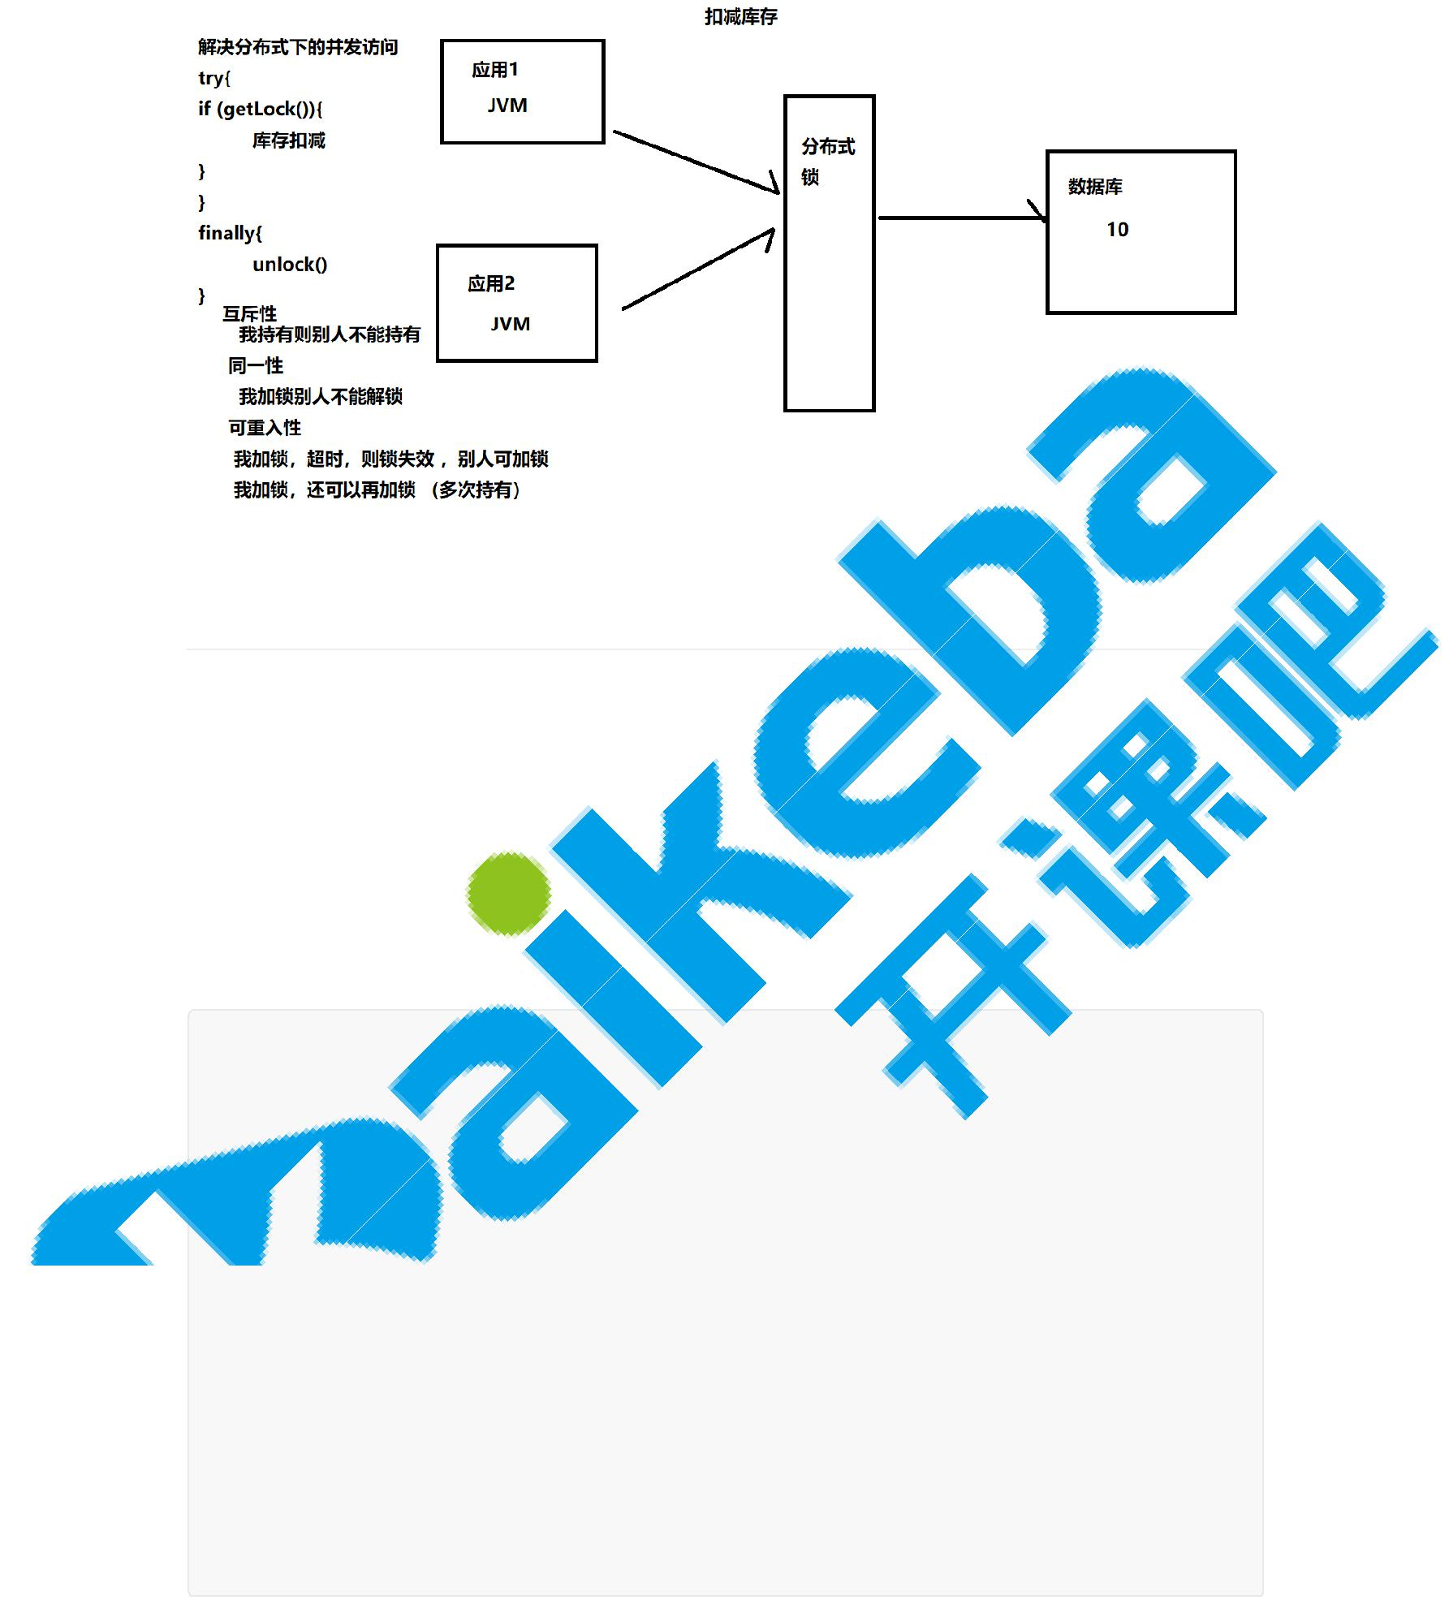

## Redis实现分布式锁

### 原理

利用Redis的单线程特性对共享资源进行串行化处理

### 实现方式

### 获取锁

方式1（**使用set命令实现**）--推荐

/**

* **使用**redis**的**set**命令实现获取分布式锁**

* @param lockKey **可以就是锁**

* @param requestId **请求**ID**，保证同一性**

* @param expireTime **过期时间，避免死锁**

* @return

*/

uuid+threadID

public boolean getLock(String lockKey,String requestId,int expireTime) { //NX:**保证互斥性**

* hset **原子性操作**

String result = jedis.set(lockKey, requestId, "NX", "EX", expireTime); if("OK".equals(result)) {

return true;

}

return false;

}

方式2（**使用setnx命令实现**） -- 并发会产生问题

public boolean getLock(String lockKey,String requestId,int expireTime) { Long result = jedis.setnx(lockKey, requestId);

if(result == 1) {

//**成功设置 失效时间**

jedis.expire(lockKey, expireTime);

return true;

}

return false;

}

### 释放锁

方式1（del命令实现） -- 并发

/**

* **释放分布式锁**
* @param lockKey
* @param requestId */

public static void releaseLock(String lockKey,String requestId) { if (requestId.equals(jedis.get(lockKey))) {

jedis.del(lockKey);

}

}

方式2（**redis+lua脚本实现**）--推荐

public static boolean releaseLock(String lockKey, String requestId) {

String script = "if redis.call('get', KEYS[1]) == ARGV[1] then return

redis.call('del', KEYS[1]) else return 0 end";

Object result = jedis.eval(script, Collections.singletonList(lockKey), Collections.singletonList(requestId));

if (result.equals(1L)) {

return true;

}

return false;

}

### 存在问题

单机

无法保证高可用

主--从

无法保证数据的强一致性，在主机宕机时会造成锁的重复获得。

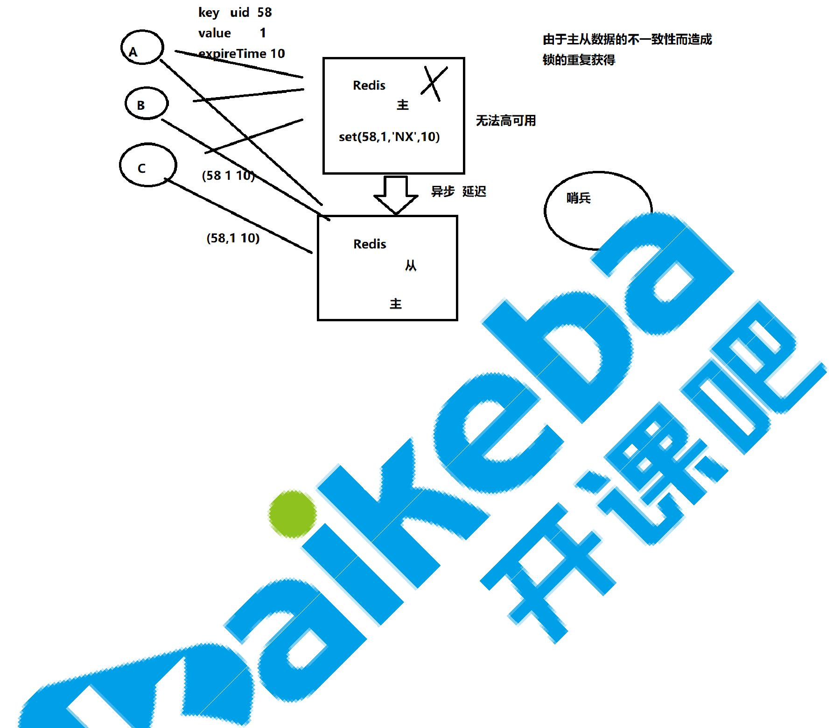

无法续租

超过expireTime后，不能继续使用

### 本质分析

CAP模型分析

在分布式环境下不可能满足三者共存，只能满足其中的两者共存，在分布式下P不能舍弃(舍弃P就是单机了)。

所以只能是CP（强一致性模型）和AP(高可用模型)。

分布式锁是CP模型，Redis集群是AP模型。 (base)

Redis集群不能保证数据的随时一致性，只能保证数据的最终一致性。

为什么还可以用Redis实现分布式锁？

与业务有关

当业务不需要数据强一致性时，比如：社交场景，就可以使用Redis实现分布式锁

当业务必须要数据的强一致性，即不允许重复获得锁，比如金融场景（重复下单，重复转账）就不要使

用

可以使用CP模型实现，比如：zookeeper和etcd。

## 分布式锁的实现方式



 基于Redis的set实现分布式锁

 基于 zookeeper 临时节点的分布式锁

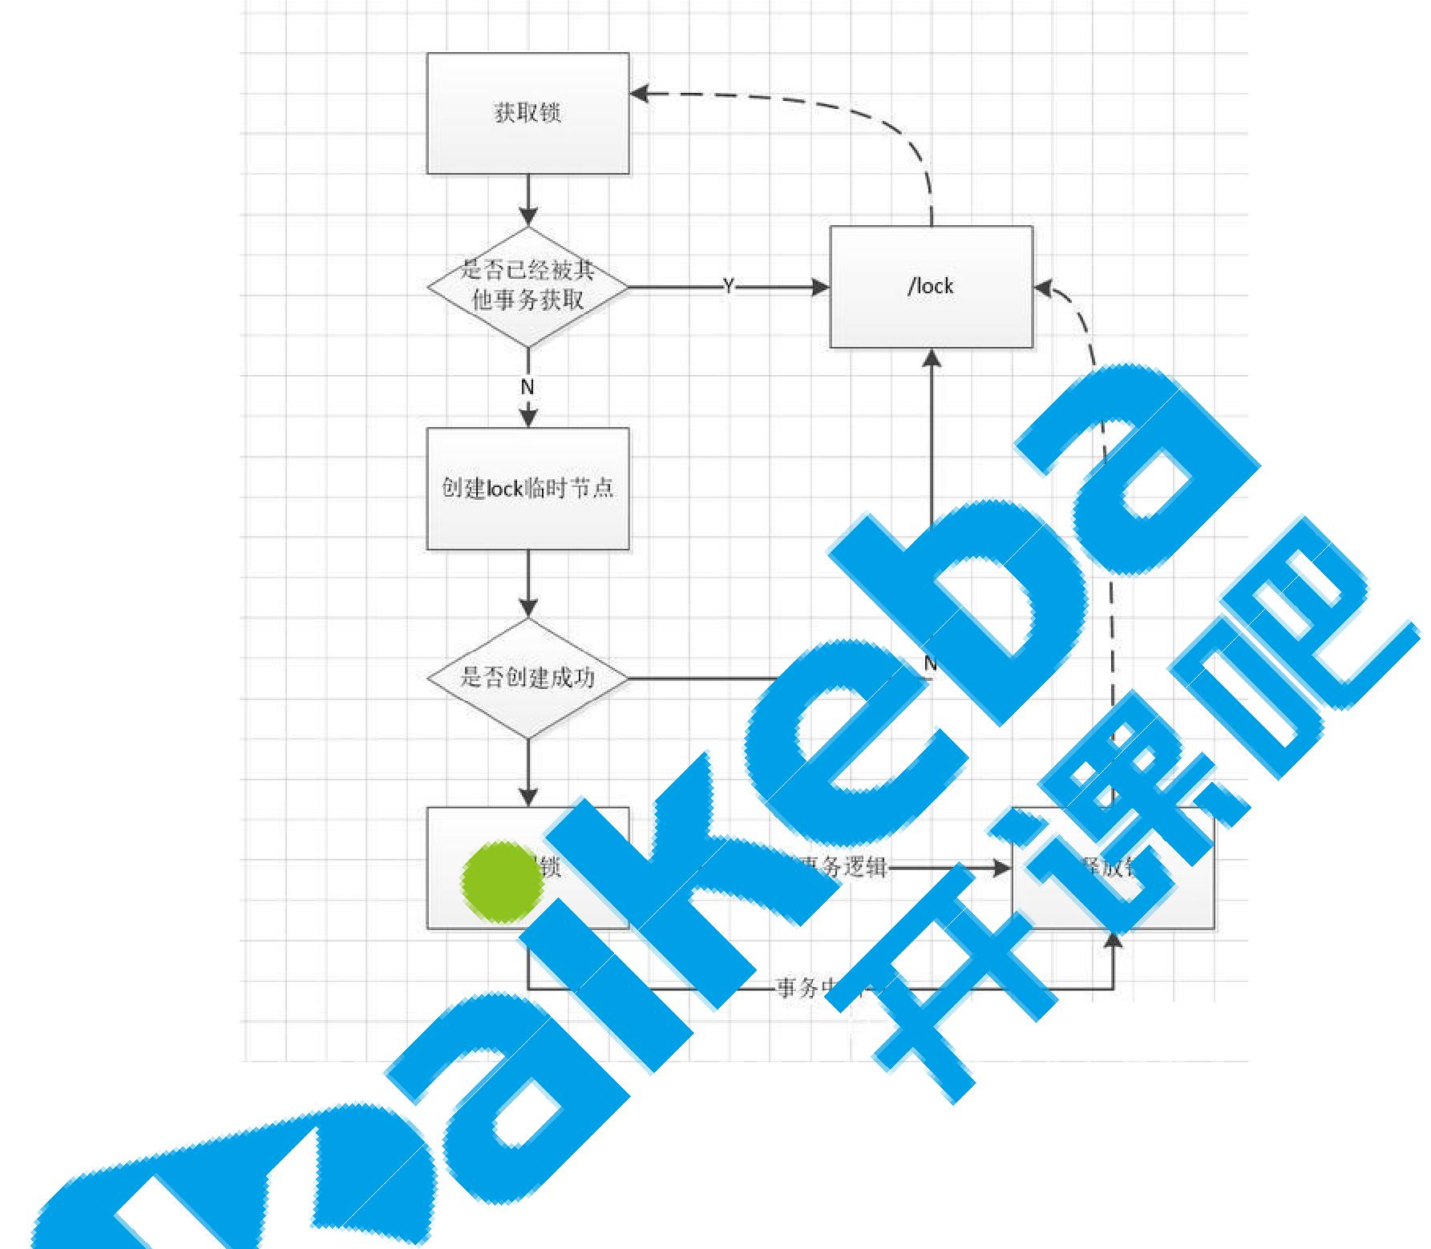

 基于etcd实现

三者的对比，如下表

|  |  |  |  |
| --- | --- | --- | --- |
|  | **Redis** | **zookeeper** | **etcd** |
|  |  |  |  |
| 一致性算法 | 无 | paxos（ZAB） | raft |
|  |  |  |  |
| CAP | AP | CP | CP |
|  |  |  |  |
| 高可用 | 主从集群 | n+1 （n至少为2） | n+1 |
|  |  |  |  |
| 接口类型 | 客户端 | 客户端 | http/grpc |
|  |  |  |  |
| 实现 | setNX | createEphemeral | restful API |
|  |  |  |  |

## 生产环境中的分布式锁



落地生产环境用分布式锁，一般采用开源框架，比如Redisson。下面来讲一下Redisson对Redis分布式锁的实现。

### Redisson分布式锁的使用

### 加入jar包的依赖



<dependency>

<groupId>org.redisson</groupId>

<artifactId>redisson</artifactId>

<version>2.7.0</version>

</dependency>

### 配置Redisson

public class RedissonManager {

private static Config config = new Config(); //**声明**redisso**对象**

private static Redisson redisson = null;

//**实例化**redisson

static{

config.useClusterServers()

* **集群状态扫描间隔时间，单位是毫秒**

.setScanInterval(2000)

//cluster**方式至少**6**个节点**(3**主**3**从，**3**主做**sharding**，**3**从用来保证主宕机后可以高可用**)

.addNodeAddress("redis://127.0.0.1:6379" )

.addNodeAddress("redis://127.0.0.1:6380")

.addNodeAddress("redis://127.0.0.1:6381")

.addNodeAddress("redis://127.0.0.1:6382")

.addNodeAddress("redis://127.0.0.1:6383")

.addNodeAddress("redis://127.0.0.1:6384");

//**得到**redisson**对象**

redisson = (Redisson) Redisson.create(config);

}

//**获取**redisson**对象的方法**

public static Redisson getRedisson(){

return redisson;

}

}

### 锁的获取和释放



public class DistributedRedisLock {

//**从配置类中获取**redisson**对象**

private static Redisson redisson = RedissonManager.getRedisson(); private static final String LOCK_TITLE = "redisLock_";

//**加锁**

public static boolean acquire(String lockName){ //**声明**key**对象**

String key = LOCK_TITLE + lockName;

//**获取锁对象**

RLock mylock = redisson.getLock(key);

//**加锁，并且设置锁过期时间**3**秒，防止死锁的产生** uuid+threadId

mylock.lock(2,3,TimeUtil.SECOND);

//**加锁成功**

return true;

}

//**锁的释放**

public static void release(String lockName){ //**必须是和加锁时的同一个**key

String key = LOCK_TITLE + lockName;

//**获取所对象**

RLock mylock = redisson.getLock(key);

//**释放锁（解锁）**

mylock.unlock();

}

}

### 业务逻辑中使用分布式锁

public String discount() throws IOException{ String key = "test123";

//**加锁**

DistributedRedisLock.acquire(key);

//**执行具体业务逻辑**

dosoming

//**释放锁**

DistributedRedisLock.release(key);

//**返回结果**

return soming;

}

## Redisson分布式锁的实现原理

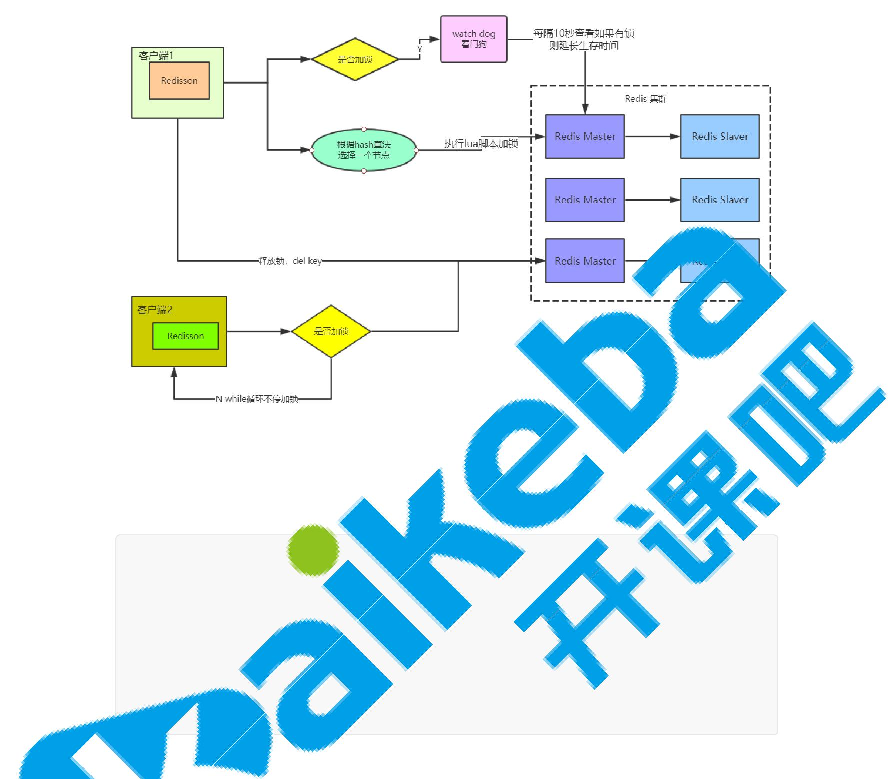

### 加锁机制

如果该客户端面对的是一个redis cluster集群，他首先会根据hash节点选择一台机器。

发送lua脚本到redis服务器上，脚本如下:

"if (redis.call('exists',KEYS[1])==0) then "+ "redis.call('hset',KEYS[1],ARGV[2],1) ; "+ "redis.call('pexpire',KEYS[1],ARGV[1]) ; "+ "return nil; end ;" +

"if (redis.call('hexists',KEYS[1],ARGV[2]) ==1 ) then "+ "redis.call('hincrby',KEYS[1],ARGV[2],1) ; "+ "redis.call('pexpire',KEYS[1],ARGV[1]) ; "+

"return nil; end ;" +

"return redis.call('pttl',KEYS[1]) ;"

lua的作用：保证这段复杂业务逻辑执行的原子性。

lua的解释：

KEYS[1]) ： 加锁的key

ARGV[1] ： key的生存时间，默认为30秒

ARGV[2] ： 加锁的客户端ID (*UUID.randomUUID()***）** *+ “:” + threadId*)

第一段if判断语句，就是用“exists myLock”命令判断一下，如果你要加锁的那个锁key不存在的话，你就进行加锁。如何加锁呢？很简单，用下面的命令：

hset myLock

8743c9c0-0795-4907-87fd-6c719a6b4586:1 1

通过这个命令设置一个hash数据结构，这行命令执行后，会出现一个类似下面的数据结构：

myLock :{"8743c9c0-0795-4907-87fd-6c719a6b4586:1":1 }

上述就代表“8743c9c0-0795-4907-87fd-6c719a6b4586:1”这个客户端对“myLock”这个锁key完成了加锁。

接着会执行“pexpire myLock 30000”命令，设置myLock这个锁key的生存时间是30秒。

### 锁互斥机制

那么在这个时候，如果客户端2来尝试加锁，执行了同样的一段lua脚本，会咋样呢？



很简单，第一个if判断会执行“exists myLock”，发现myLock这个锁key已经存在了。

接着第二个if判断，判断一下，myLock锁key的hash数据结构中，是否包含客户端2的ID，但是明显不是的，因为那里包含的是客户端1的ID。

所以，客户端2会获取到pttl myLock返回的一个数字，这个数字代表了myLock这个锁key的**剩余生存时间。**比如还剩15000毫秒的生存时间。

此时客户端2会进入一个while循环，不停的尝试加锁。

### 自动延时机制

只要客户端1一旦加锁成功，就会启动一个watch dog看门狗，**他是一个后台线程，会每隔10秒检查一下**，如果客户端1还持有锁key，那么就会不断的延长锁key的生存时间。

### 可重入锁机制

第一个if判断肯定不成立，“exists myLock”会显示锁key已经存在了。

第二个if判断会成立，因为myLock的hash数据结构中包含的那个ID，就是客户端1的那个ID，也就是“8743c9c0-0795-4907-87fd-6c719a6b4586:1”

此时就会执行可重入加锁的逻辑，他会用：

incrby myLock

8743c9c0-0795-4907-87fd-6c71a6b4586:1 1

通过这个命令，对客户端1的加锁次数，累加1。数据结构会变成：

myLock :{"8743c9c0-0795-4907-87fd-6c719a6b4586:1":2 }

### 释放锁机制

执行lua脚本如下：



#**如果**key**已经不存在，说明已经被解锁，直接发布（**publish**）**redis**消息**

"if (redis.call('exists', KEYS[1]) == 0) then " +

"redis.call('publish', KEYS[2], ARGV[1]); " + "return 1; " +

"end;" +

* key**和**field**不匹配，说明当前客户端线程没有持有锁，不能主动解锁。**

"if (redis.call('hexists', KEYS[1], ARGV[3]) == 0) then " + "return nil;" +

"end; " +

* **将**value**减**1

"local counter = redis.call('hincrby', KEYS[1], ARGV[3],

-1); " +

* **如果**counter>0**说明锁在重入，不能删除**key

"if (counter > 0) then " + "redis.call('pexpire', KEYS[1], ARGV[2]); " + "return 0; " +

* **删除**key**并且**publish **解锁消息**

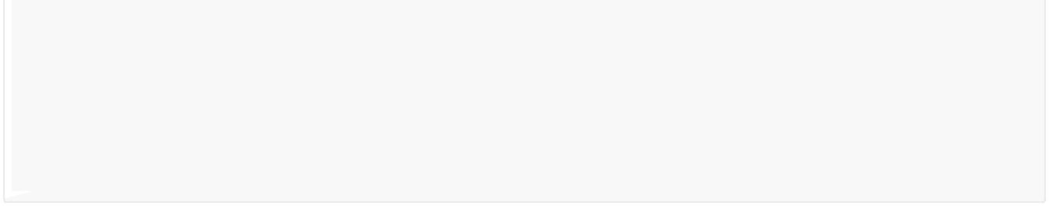"else " +

"redis.call('del', KEYS[1]); " + "redis.call('publish', KEYS[2], ARGV[1]); " + "return 1; "+

"end; " +

"return nil;",



– KEYS[1] ：需要加锁的key，这里需要是字符串类型。

– KEYS[2] ：redis消息的ChannelName,一个分布式锁对应唯一的一个 channelName:“redisson_lock**channel**{” + getName() + “}”

– ARGV[1] ：reids消息体，这里只需要一个字节的标记就可以，主要标记redis的key已经解锁，再结合redis的Subscribe，能唤醒其他订阅解锁消息的客户端线程申请锁。

– ARGV[2] ：锁的超时时间，防止死锁

– ARGV[3] ：锁的唯一标识，也就是刚才介绍的 id（UUID.randomUUID()） + “:” + threadId

如果执行lock.unlock()，就可以释放分布式锁，此时的业务逻辑也是非常简单的。

其实说白了，就是每次都对myLock数据结构中的那个加锁次数减1。

如果发现加锁次数是0了，说明这个客户端已经不再持有锁了，此时就会用：

“del myLock”命令，从redis里删除这个key。

然后呢，另外的客户端2就可以尝试完成加锁了。

# 常见缓存问题

## 数据读

## 缓存穿透

一般的缓存系统，都是按照key去缓存查询，如果不存在对应的value，就应该去后端系统查找（比如DB）。如果key对应的value是一定不存在的，并且对该key并发请求量很大，就会对后端系统造成很大的压力。

也就是说，对不存在的key进行高并发访问，导致数据库压力瞬间增大，这就叫做【缓存穿透】。

解决方案：

对查询结果为空的情况也进行缓存，缓存时间设置短一点，或者该key对应的数据insert了之后清理缓存。

## 缓存雪崩

当缓存服务器重启或者大量缓存集中在某一个时间段失效，这样在失效的时候，也会给后端系统(比如DB)带来很大压力。

突然间大量的key失效了或redis重启，大量访问数据库解决方案:

1、 key的失效期分散开 不同的key设置不同的有效期

2、设置二级缓存

3、高可用

## 缓存击穿

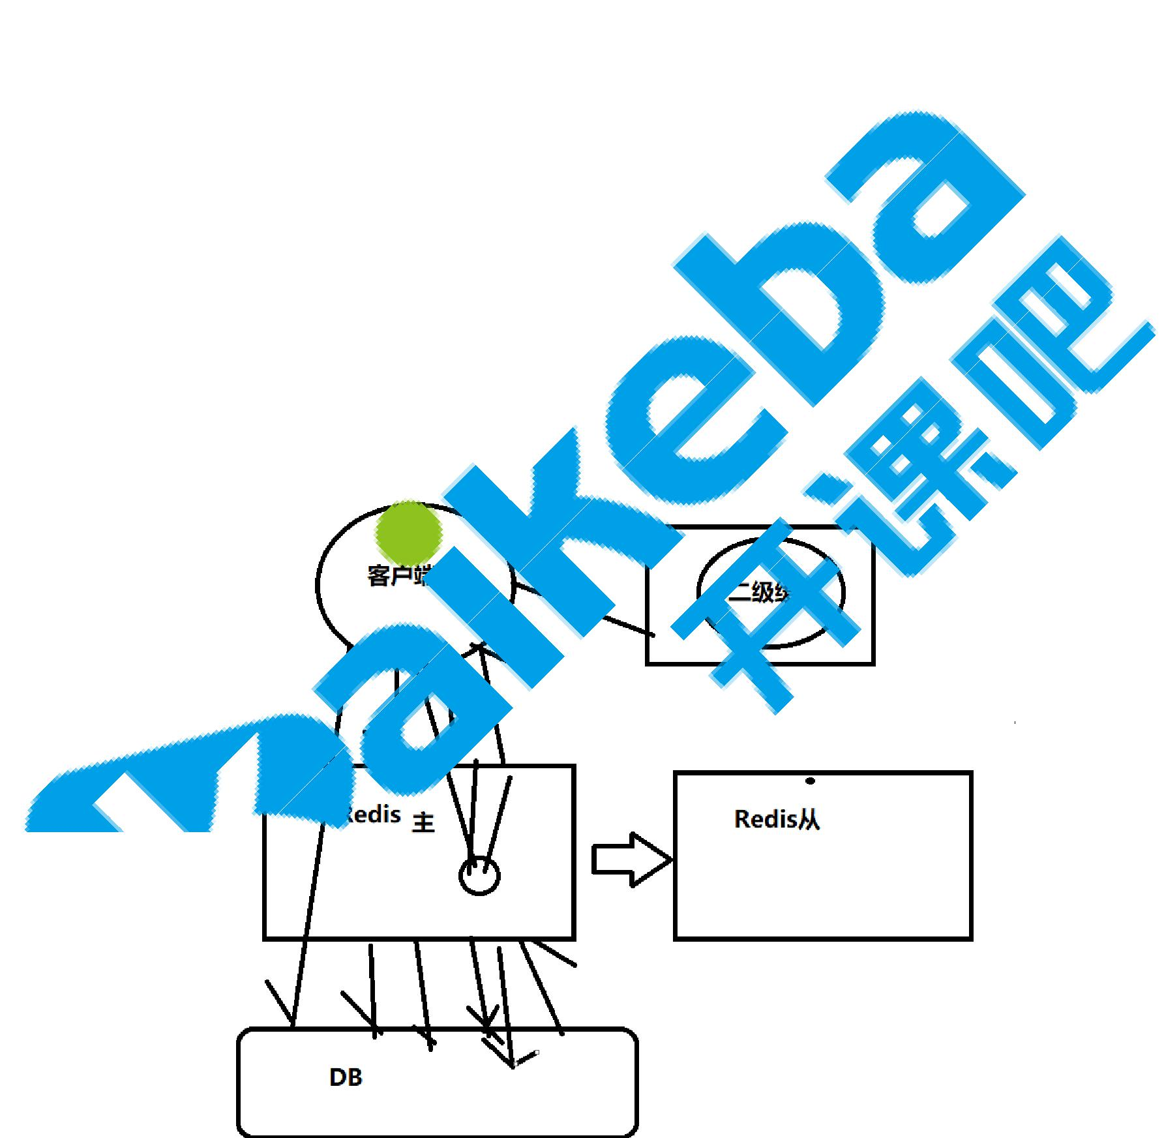

对于一些设置了过期时间的key，如果这些key可能会在某些时间点被超高并发地访问，是一种非常“热点”的数据。这个时候，需要考虑一个问题：缓存被“击穿”的问题，这个和缓存雪崩的区别在于这里针对某一key缓存，前者则是很多key。

缓存在某个时间点过期的时候，恰好在这个时间点对这个Key有大量的并发请求过来，这些请求发现缓存过期一般都会从后端DB加载数据并回设到缓存，这个时候大并发的请求可能会瞬间把后端DB压垮。

解决方案：

用分布式锁控制访问的线程

使用redis的setnx互斥锁先进行判断，这样其他线程就处于等待状态，保证不会有大并发操作去操作数据库。

if(redis.sexnx()==1){ //先查询缓存 //查询数据库 //加入缓存 } 不设超时时间，写一致问题

## 数据写



数据不一致的根源 ： 数据源不一样

如何解决

强一致性很难，追求最终一致性

互联网业务数据处理的特点

高吞吐量

低延迟

数据敏感性低于金融业

时序控制是否可行？



先更新数据库再更新缓存或者先更新缓存再更新数据库

本质上不是一个原子操作，所以时序控制不可行

## 保证数据的最终一致性(延时双删)

1、先更新数据库同时删除缓存项(key)，等读的时候再填充缓存

2、2秒后再删除一次缓存项(key)

3、设置缓存过期时间 Expired Time 比如 10秒 或1小时

4、将缓存删除失败记录到日志中，利用脚本提取失败记录再次删除（缓存失效期过长 7*24）

升级方案

通过数据库的binlog来异步淘汰key，利用工具(canal)将binlog日志采集发送到MQ中，然后通过ACK机制确认处理删除缓存。